中一課程：我的生命歷程
我的童年（教節一）
學習目標
- 比較不同國度的人童年的經歷。
- 學生回顧自身童年經歷。
- 明白自身生命充滿回憶及憧憬，不能輕言放棄。

1.1 童年時的你
熱身站
人生只有二十六秒?

簡答題
- 你在那個階段？

- 每個階段，你的角色將會擁有什麼？責任又有何轉變？

童年時?
學生時?
談戀愛時?
結婚時?
工作時?
老人時?
死亡時?
學習活動１
各國小孩的童年，有哪一個是你響往的嗎？
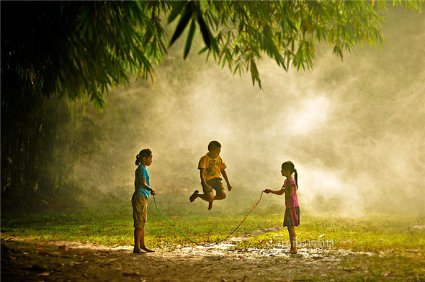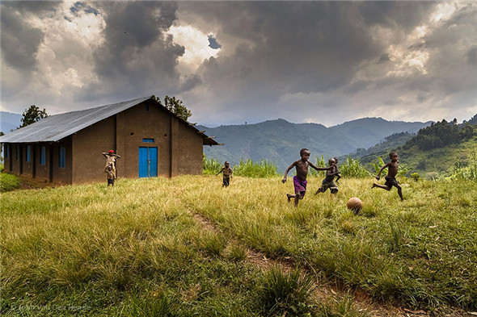
簡答題
- 香港的童年，訪間說的是怎樣的？

- 你的童年，你記得的又是什麼？

童年應該是怎樣的？

但現在的童年呢？虎媽來了？
播放影片
你有以上經歷嗎？有共通點嗎？
學習活動2
畫一樣你童年時的寶物，看看是什麼？

播放影片童年的寶物，看看是否有你的寶物
挑戰站
- 這件寶物對你有什麼意義？。

- 為什麼這件寶物是那麼獨一無二。

- 片段中的歌詞出現的玩具，例如「他媽哥池」，你知道是什麼嗎？

- 想一想為什麼童年這麼容易就滿足，但現在卻有這麼難呢？

總結：
童年是人生最寶貴的經歷，每人都有屬於自己的童年回憶，酸甜苦辣各有不同，但都是人生第一個中途站，我們有很多性格、興趣都在這時期建立，回憶兒時的夢想，找回初心，好好發奮下去！

告別童年了吧，進軍下一個階段好嗎？

下一個階段是什麼？

我的學生時代(教節二)
學習目標
- 讓學生反思過去如何看待學生這身份。
- 讓學生能訂下未來目標，把握現在。
- 讓學生明白「未來」與「現在」的因果關係。

學習活動 1

- 請問一個字形容你這一年。並寫在下面空格上

提問：
- 這樣的生活過三年，過六年，你的未來會怎樣？
- 你希望你的未來，會出現什麼字？

反思:
- 要達成以上的「字」，你需要為自己做點準備，試在下圖畫下流程圖
學業方面？

技能方面？

其他軟技巧面？

學歷的重要？

老師的自述
老師為了自己的未來，在自己的學生時代，為自己準備了以上的學歷證明。因為老師知道，當決定自己未來要當一位老師時，需要清楚知道該職業的學歷條件，而這一些條件，往往是學生時代最容易考取的。

國內的學生如何對待高考呢？

實事分享
九十後女生，未畢業，先創業。
本地插畫師有多搶手？90後女生選擇未畢業先創業，憑著別具一格的動物圖案插畫，在香港貿發局國際授權展中，成功取得澳門水舞間的青睞，為其設計一系列特色Tee，嶄露頭角。

年紀輕輕的Shirley性格開朗，甫開始訪問時便侃侃而谈，講述她創業的經過：「中學時期，已經知道自己讀書唔叻，結果會考只取得8分，其中5分來自平面設計。」

她續說，父母原本希望送她出國留學，並選讀會計或工商管理學系，但想到自己的藝術天份好像「得得地」，所以黃寶恩便專注搜尋可以主修設計的大學。「湊巧當年薩凡納藝術設計(香港)大學(SCAD)在港首年開辦課程，我用了會考時的作品，成功取得入學資格，踏出設計之路的第一步。」

她提到，得到SCAD收錄入學之後，除專心攻讀平面設計外，亦不時有實習機會，有為一些公司設計Logo、橫額等的工作，但她同時卻感到愈來愈吃力，「因為不是在做自己喜歡的事」。
為此她向插畫老師尋求意見，老師看畢她的作品後說：「你不屬於平面設計，你應該唸插畫。」黃寶恩指她當時的第一個反應：「插畫？會否找不到工作？」老師的答案卻給了她滿滿的信心，「就是因為這種錯誤觀念，現時滿街都是平面設計師。市場渴求插畫師。」

投考SCAD 開展設計師之路
黃寶恩形容，當時轉攻插畫專業學士(B.F.A)，有很多同學反對，說她一定會失敗，偏偏她卻滿有鬥志，「我好想證明他們是錯的，算是鬥氣吧；因為這團火，我愈畫愈用心。」
她表示，學習了專業插畫之後，風格開始成形，漸漸把自己的密集花花及動物繪圖，發展成自家品牌Touchy Feely，同時成立寶恩藝術設計公司，推出攬枕、手機殼及杯等的實用產品，「希望把藝術融入生活。」
為了增加品牌曝光機會，在2013至2014年間，她一口氣參加了香港貿發局舉辦的創業日及香港國際授權展，成功嶄露頭角。
實事分享（二）
25歲會考6分變McCafé 咖啡大師 沖走會考「苦澀」經歷

25歲的吳俊豪（Khalil）由一個會考6分的畢業生，到現在成為麥當勞McCafé市場培訓員，當中經歷高低起跌，打奶拉花學足一年、擔心收入想轉行……回首過去7年由對咖啡零認識，到無師自通成為專業咖啡調配師，他認為年輕人最忌向錢看，尋找一條自己開心的路才是最重要。

吳俊豪說：「如果（DSE）成績好，入到心儀的學校固然高興；成績不好，最緊要還是選擇做自己喜歡的事！」

Khalil中五會考後經朋友介紹進入麥當勞工作，其後被McCafé咖啡師工作時的專業身影吸引，而對咖啡沖調產生興趣：

上班的時候，每次看到旁邊的McCafé咖啡師打奶時，蒸氣好像「仙氣」一樣冒出，整件事很專業、很型！

先磨豆，後壓平咖啡粉，再打奶、拉花，製作一杯Cappuccino的步驟看似簡單，但Khalil深切感受到當中的「苦澀」，「有一次練習打奶時，不懂控制，奶泡打到全部湧出來。」他認為自己並不是特別有天份，所以要特別努力地練習，希望藉此彌補不足。

咖啡拉花看似簡單，但背後技巧複雜，Khalil足足練習了一年，不斷的練習，他在坊間的咖啡室喝咖啡時，也會向咖啡師請教如何才能拉出不同圖案。「當時我每天都『死練爛練』，經過差不多一年時間，我總算是『無師自通』，還稱得上勉強可以拉到一個成功的圖案。」對於Khalil來說，努力比天份重要得多。

成為見習咖啡師後，因為是以時薪聘用，Khalil一度非常擔心收入不夠，而轉到高級日本餐廳當侍應，但結果發現最喜歡還是當咖啡師。

經深思熟慮後，Khalil發現重要的是做自己喜歡的事，賺錢多與少並不是自己考慮的先決條件，工作內容及環境會令自己開心才重要：
就算人工好高，但如果日日返工唔開心、要受氣，（工作）也不會做得長，人生不應該如此。

因此，Khalil決心留在McCafé等待出頭天。
Khalil還分享當咖啡調配師，最高興是能夠遇到一樣也喜歡咖啡的客人。他曾遇過一個每天都會來找他喝咖啡的客人，日復日，那位客人也開始對咖啡、拉花等知識感興趣，隨後，Khalil更邀請他加入McCafé 的大家庭，由熟客變成了好同事、好朋友。

他又感激公司不會介意員工學歷，不斷給機會予年輕人：「像我這樣（學歷），現在可以成為市場培訓員，管理全港19間McCafé，其他公司未必做到。」
可參看他的例子
成功法則 | Shirley（插畫師） | Khalil（咖啡師）
學歷要求
技能要求
軟性技巧
總結：
雖然坊間的報導有很多不同的「成功方法」，但大多是不全面的，成功者的經歷或成功秘訣多不能以百多字總結起來，但若真的要總結起來，成功者大多會「訂立可預見的目標」，然後「付出相應目標」的代價或努力，才「有可能」達致人家說的成功。
而學生時代，正正是好好裝備自己的時期，而這個時期轉瞬即閃，錯過的話，日後還是要花很大很大的力氣才能成功。

我的未來怎麼辦（教節三）
學習目標：
- 讓學生分辨「做到」跟「知道」的差別。
- 讓學生能按事件的重要性和是否緊急來訂立目標。

熱身小遊戲：從一數到十秒
由老師發號令，認為「已經到十秒」的同學「站起來」，看看誰最準確。

體驗活動
你認為在學生時期，包含了什麼元素在內呢？
提示：
女朋友 打遊戲機 朋友 讀書 學會一樣技能

最緊急

最重要
不重要

不緊急

討論問題

- 看看上圖，你有什麼是緊急，又重要的事，需要現在就做好？

- 看看上圖，你又有什麼是不緊急，又不重要的事？

- 想想看，你現在做的事，是那一格的事？

玩夠了嗎？

玩也要在學習呢，但傳統的學習活動舌方法，也不能太容易放棄呢。

九型人格簡測
要明白自己的興趣，可參考坊間做的九型人格測驗，想想自己是怎樣的人。（或用Dr Enneagram app）

第一型:完美型（代表人物：包公）
1．相信原則，貫徹始終；誠實可靠，有讓人信賴的本領；
2．組織能力強，有條理，做事井井有條；

適合需要堅持原則與公正的所有領域，如法官、醫生、質量檢查、紀律檢查、安全檢查、財會等。
第二型:助人型（代表人物：雷鋒）
1．有愛心和同情心，較易感知別人的需要，易與人產生共鳴；
2．樂於助人，主動地驅動自己把事情作好；

在營銷推廣的領域中擁有非比尋常的優勢，特別是講求高質量個人直銷服務的行業，例如保險行業等。所有跟人打交道的工作都能發揮第二型天賦的才能，如客服、教師、護士、工會主席、推銷人員。

第三型：成就型（代表人物：武則天）
1．精力充沛、活力十足，與人融洽相處、有凝聚力；
2．有效率、靈活變通；實際、不好高務遠；

充滿彈性，擅長說服別人，又很有目標性，在具有挑戰性和說服別人的工作中尤其能發揮天賦的才能，如在推銷、保險、演講等領域尤其容易成功。給第三型一個團隊也能充分發揮他的才華。

第四型：自我型/藝術型（代表人物：林黛玉）
1．有創意、創造力和藝術感；
2．敏感性高，慈悲情懷，同情他人的不幸遭遇並樂於提供幫助；

適合從事各類要求高度創意的工作，他們有對美的發現能力，所有涉及到美的工作都能發揮他們天賦的才能。如美術、音樂、藝術、時裝、戲劇、文學、裝潢、廣告、產品設計等領域。

第五型：思考型（代表人物：愛因斯坦）
1．樂於收集大量資訊，善於分門別類管理，以得到合乎邏輯的結論；
2．聰明、分析力強，能提出見解深刻的解決方案；

擅長將大量數據有條不紊地分門別類，有過人的洞察和分析能力，會成為某個特定領域的專家，適合科學家、諮詢顧問、決策分析、數據分析整理、研究等崗位。
第六型：忠誠型（代表人物：曹操）
1．忠誠、誠實，忠於領袖賦予的信念，循規蹈矩，不偏離團體軌跡；
2．感官敏銳，警覺性高，能察覺到潛伏的危機；

在需要細心、耐心、警惕、忠誠的崗位上能發揮他們天賦的才能，如策劃、規劃、警察​​、情報人員、保衛人員等。
第七型：活​​躍型（代表人物：老頑童）
1．喜愛歡樂、慷慨大方、魅力十足，有助於舒緩緊張氣氛；
2．富想像力，創意豐富，尤其適應於商業領域；

一切能吸引第七型興趣的崗位，尤其是公關、社交、計算機、需要創意的工作。
第八型：領導型（代表人物：張飛）
1．富有領導才能、組織能力，能激勵團體中的成員全力以赴；
2．果斷、有決斷力，不會輕易改變決定；精力充沛，處事效率高；

在需要勇氣、智慧面對衝突時最能夠展現天賦的才能。做領導者，帶領一個團隊，或作為創業者。

第九型：和平型（代表人物：拉·甘地）
1．和平、親切而肯妥協，有調解紛爭的本領；
2．有耐性、肯傾聽別人的疑難，並有能力穩定他人的情緒；

不需要面對衝突的、和人打交道的工作，最能發揮第九型天賦的能力。如教師、護士、諮詢師、治療師、服務人員等崗位。
總結：
中一學生有時候是很難找到未來自己要幹什麼的，現階段只有好好準備自己，迎向多向的挑戰，等以後找到自己興趣，個人特徵等等後，再計劃未來也行。但要記得不能等到找到自己興趣後才裝備自己，這樣的話，很多情況下會有點太遲。

我是獨特的(教節四)

故事欣賞《神奇變身水》

老鼠以為自己變成其他生物就沒有煩惱了，但轉念一想，似乎每人都有自己的難處，而這些難處，除了面對，接受外，也沒什麼好方法呢。

你現在最大的難處是什麼？
你的難處 | 老師的建議
來交換人生吧

學習活動
優點與缺點
引言：同學們，想知道你眼上的自己，跟別人眼中的你有分別嗎？如果沒有，就來挑戰一下。

玩法：同學逐個出來，把自己認為的一個優點寫在小白板上，然後每個同學都有兩次機會猜出白板內寫的優點。以下僅供參考。

獨立自主 | 埋首工作 | 有承擔 | 勸勉奮發 | 沉實
人緣好 | 開放態度 | 行動派 | 表達能力好 | 面面俱圓
好奇心強 | 工作狂 | 轉數快 | 有創意 | 注重細節
記憶力強 | 有耐心 | 有同情心 | 客觀 | 有邏輯
做事有計劃 | 有進取心 | 能與人合作 | 溫文有禮 | 誠實
我不知道的
我知道的
同學不知道的
同學知道的

反思
- 你有一些特徵是你認知，而同學又認知的嗎？讓同學分享一下吧。

- 你有一些特徵只有你知道嗎？

- 你有一些特徵是同學知道，但你不知道的嗎？

總結
老生常談，每人都是獨特的，但如何能活出獨特的自己呢？卻很少有人提出，誠然獨特的自己是怎樣的，也許沒有人能告訴你，可是，如果你找到了「公認的我」、「別人眼上的我」再找到「隱藏我」的話，可能你就能大聲的喊出：「我是獨特的」。

記得《那些年，我們一起追的女孩》中，男主角的一句對白是這樣講的

柯景騰：「我想成為一個很厲害的人，因為有了我，讓這個世界
而有一點點的不一樣。」

當然，我們不可能每個人都是偉人，也不可能每個人都取得重大成就，但要好好記得要讓自己有點不一樣，不要「泯然眾人」！

我很內向，這是不好嗎？人家都看不到我的優點呢

找找我是誰(教節五)（聯課活動）
學習目標：
- 讓學生規劃理想中的自己，為著這樣的自己訂下目標。
- 訂下目標後，讓學生能為自己設定的自己而訂下實行方法。
猜猜他們是誰？
玩法：各人拿住屬於自己的名牌及吸引人的特質名牌，向其他學生猜拳。勝出的同學可要求與同學換名牌或特質名牌(一定要換)。限時五分鐘，看最後誰會找到誰，誰又會有誰的特質。

遊戲前，我是誰？

遊戲前，我是 ，擁有 的特質。

遊戲前，我希望自己是 ，希望擁有 的特質。

遊戲後，我變成了 ，擁有 的特質。

討論問題

- 過程中，你能找回自己嗎？遊戲中你用猜拳的方法找回自己，有想過現實中，你能如何找回自己呢？

故事分享

多啦Ａ夢故事中的大雄，考試經常不及格，但又經常找多啦Ａ夢找法寶，希望不勞而獲……這一天，他如常在房間內午睡，突然時光機上走出一個人……

這個人是中學時代的大雄，他一來到，就大罵現在小學的大雄，然後說：「我現在成績都追不上，學習也很困難，原因就是你在小學時沒有努力，才導致我現在這樣的，快給我去溫習」，然後中學的大雄就憑著武力，讓小學的大雄努力溫習起來……

中學的大雄心想:「好了，他努力起來的話，這樣的話，我的成績一定會突飛猛進的了」話音未完，就看到另一個人從時光機走出來了……

他是………大學時代的大雄…

學習活動

透過以上活動，學生該有一個明確想要的自己，但如何成為理想中的自己呢？

試寫一封信，把你對未來三年的期許、如何度過這三年，說說你的夢想，又想想你為了這夢想，你可以做點什麼？

人生的價值（教節六及七）
學習目標：
- 讓學生明白自己的價值不會因為外來影響而減少
- 讓學生欣賞自己本身的價值，尋求努力向上，提升自己的價值。
- 讓學生明白價格與價值的差別

熱身站（短片欣賞）
你的價值不會因此消失

問題討論
- 你想要這20塊嗎?
- 如果這是100塊呢?
- 如果這是1000塊呢?
- 如果價值有差別，你的反應會是一樣嗎？

我的價值我做主
學習活動

學生4人一組，以層層疊決勝負，分別拿出一塊紅的，一塊藍的和一塊黃的，代表可以放棄的價值。然後分享為什麼可以放棄這個。

試完成以下句式，並在班上大聲朗讀出來。
最有價值的人生，不是 ，而是 。

故事分享
請看以下的一個故事
2007年1月12日，《華盛頓郵報》邀請約夏·貝爾選擇在華盛頓特區的地鐵朗方廣場站（Enfant Plaza）L入口裝作街頭藝人連續演奏45分鐘，在這個期間他表演了巴哈、舒伯特等難度極大的曲目，他所用的小提琴亦是義大利斯特拉迪瓦裡家族在1713年製造的當今世界上最名貴的提琴之一，價值高達350萬美元。表演的45分鐘裡，共有一千多個路人經過，只有7個路人駐足觀賞，其中有一人發現他就是大名鼎鼎的約夏·貝爾，而他亦只被27人共「施捨」了32美元（不包括認出他的人給了他的20美元），而他在波士頓歌劇院的演出門票每張高達300美元，亦是一票難求。

思考點
為什麼要花上千元才能於演奏廳欣賞的一流音樂，放在地鐵車站時，卻被認為只是在街頭賣藝的廉價演出呢？

時刻準備，迎接未來（ＩＴ４的故事）

價格與價值

影片中的商品，請你仔細看看然後回答問題

- 你最想買哪樣的商品？

- 他們各代表著什麼「價值」

- 價格愈高，價值愈大嗎？＇

思考點
當我們只重視坊間加諸在事件本身的價值後，忘了生命最核心的價值時，那麼當憾事發生時，往往是追悔莫及，不如現在好好思考，對自己來說，什麼是最有價值的人生。

課堂問答
- 如果錢能代表人生價值，最有錢的人是誰？

- 如果美麗代表人生價值，美女排行榜首名是誰？

- 如果成名是人生價值，奧斯卡最佳男女主角是誰？

想想看
想要達成以上條件，那麼世界上絕大部份的人都是不成功的，也不會快樂的。可是我們記得以上的人嗎？這些人對誰很重要？

- 想想兩位對你很有幫忙的老師。

- 想想兩位曾經對你伸出援手的人。

- 想想一位你很尊敬的人。

- 如果有很開心的事，你又願意跟哪兩個人分享。

總結
這些對你生活有意思的人，似乎不是最有錢、最有名和最美麗的人，但他們卻是你人生重要的人，同時，你用心想一想，這些人所體現的價值，似乎才是你心中認同的價值。

生活幸福的必要條件（教節八）
學習目標：
- 讓學生理解幸福的意思。
- 讓學生掌握利用道德達至幸福的方法。

熱身站
你的幸福是什麼？
人品絕佳

樣子極好

家境豐厚
成就頂尖

思考點

- 如果你要選一個陪伴你到最後的特質，你最希望那人有那一項特質呢？

- 你又認為，你選的那項特質，相對的，你又要有什麼特質才能讓人家陪你走到最後呢？

幸福的方法是道德？

世上有太多的誘惑、成續、標準擺在眼前，以致我們在人生道路走著時，會容易迷失自己，忘了初心，忘了想達成的目標。我們往往忘了心靈上的滿足才是最重要，雖然過程可能有點緩慢及艱辛，但每一步都走得知足又快樂。

不過，有時我們會問，世界上有那麼多不道德的人，那我們為什麼要道德呢？不道德的人就不幸福了嗎？

新聞分享

據《泰國世界日報》報道，三名年齡介乎19至24歲港人，在機場入境泰國期間，被泰國海關截查，並搜出12.3公斤可卡因。報道指，泰國肅毒委員會辦公室本月3日接到香港警方消息，遂採取行動。被捕的3男女港人。他們供稱受僱於一名稱為「明姐」的香港女子，從巴西運毒至泰國曼谷，在曼谷素坤逸路一酒店接頭交貨，以換取8,000港幣報酬。《香港01》事後向香港警方了解事件。本港警方發言人表示，不評論個別案件。

據泰國法律，可卡因屬於第二類毒品。入境可卡因最高可判處監禁20年，以及罰款2,000萬至5,000萬元泰銖（約459萬至1,100萬元港幣）。

思考點
- 看到以上的新聞報道，你的情緒感覺是？

- 你相信這是冰山一角嗎？仍有人以這種方法賺大錢。

- 為什麼你會有這樣的情緒？

我不知道這樣也不行呢
道德問題無處不在
什麼是道德呢？就是日常生活中，我們遵守著各種不同的規範，萬世師表孔子特別推祟「禮」，可說是道德的起源。「推己及人」、「老吾老而及人之老、幼吾幼以及人之幼」等等，都是發展價值觀很好的開始。發展至今，除了規則外，還有普遍大家的做法，像是「運動員風度」等等。

其二，就是長期社會累積的經驗，也可說是前人累積的經驗，例如交流時應有眼神接觸，待人接物要有禮，面帶微笑等等。

所以，似乎道德是「我們應該如何做人或生活的理想、原則與實踐」，指出人怎樣把自己活得像個人，把自己當人看，也把別人當人看。活出理想的人生。

影片欣賞
簡答題
如果片中在家品店睡覺的人跟你這樣說，你會怎回應？
Ａ:你們真沒家教，沒看到我正睡得香嗎？

Ｂ：我在這睡又沒影響人，幹嘛了？

Ｃ：我在這睡關你什麼事？

路邊的花兒你不要采
你看花時，花兒卻死了，你有這樣的經歷嗎？所以有時貪圖一時之快，自己拍得好照片，對別人的影響，卻是自己沒預計上的。

學習活動
想想看，你的周邊環境道德存在嗎？
請老人院的院長對自己父母多加照顧，給予院長紅包，聊表心意，而對方又收了。 | 在地鐵車廂中與友人聊得太興奮，聊天聲音大得全個車廂的人都聽見。
亡命小巴司機於晚上以超高時速載你回家。 | 在巴士車廂內，因沒有座位而坐上「關愛座」。
剛用膳完畢，突然下起大雨，認為雨傘桶內一定有被人遺忘的雨傘，立即拿了一把應急。 | 親友開了食品店，衛生有問題，為了不影響跟親友的感情，我就沒亂說話了。
在電影院因前排剛好沒觀眾，就把腳放上去了。 | 在洗手間抽煙，不影響人，又避免火警。
思考點
- 以上生活片段，在你身邊有多常發生？

- 你找到道德的底線嗎？

- 當中有不道德卻不違法的事情，我們又能不能做呢？

再看這一段
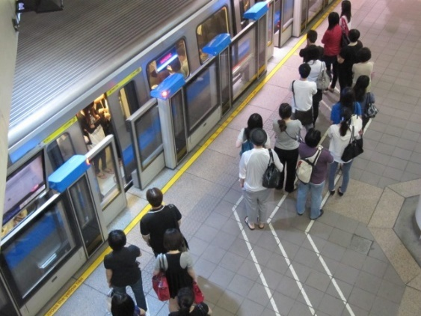 | 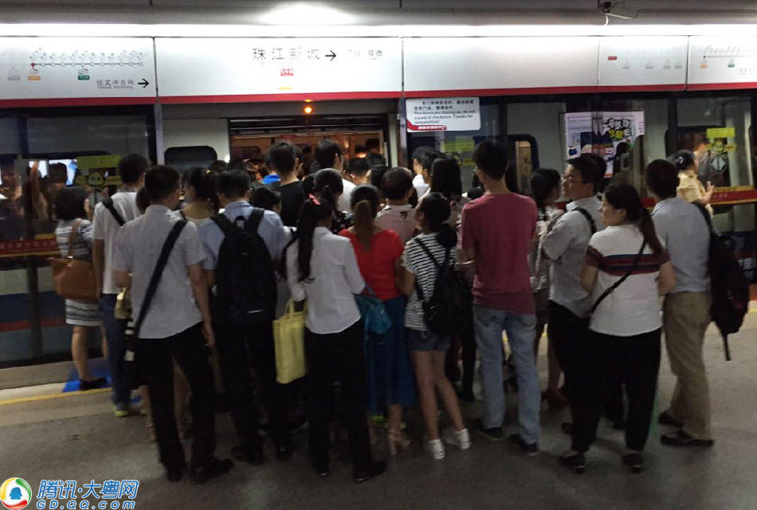

教學建議：老師可根據每一項事件，與學生分享看法，分享時宜把「為他人想著的心」出發，去判斷每一件事。老師更需要正視「不道德，但不違法的事」。以「別人的眼光」、「失去助力」、「失去為別人付出的心」、「價值觀轉變」等角度與學生討論。

總結
生活上有不少事件，都會牽涉著道德的問題，而這些作為影響著我們生活環境和品質的。我們不道德，影響了別人的便利。例如我們在車廂內高談闊論，影響了別人的寧靜。然後某一天，你在車廂累了，坐你旁邊的人卻開著音效玩手機遊戲。形成自己不道德，影響了別人，別人的不道德卻影響了自己，卻又無可奈何。

以道德過好每一天（教節九）
學習目標：
- 讓學生明白道德的重要性
- 讓學生明白如何道德地過生活

沒有道德的世界，可以嗎？
同學們可以想一想，如果沒有道德的世界，那會怎樣？

- 如何考核學生的成績

- 如何保持環境衛生

- 如何保持交通暢順

- 如何買周董的演唱會門票

- 如何在街上行走？

以上情況，若身處一個沒有道德的世界，大家都不願意遵守，我們的生活還有幸福可言嗎？正確來說，我們還可以生活下去嗎？

思考點
同學可能會認為道德留給別人遵守，世界就會變得美好，而自己就可以不遵守道德。

- 如果同學知道你在考試作弊，你猜他下一次會否守規則？

- 如果同學穿便服回校上課而校方沒有阻止，你猜明天有否同學願意穿整齊校服回校？
短片欣賞
你知道大人在做，小孩不止看，還做嗎？有時間老師跟學生多了，多多少少也會給學生同化了，說話方式、聊天內容等等，這種互相影響的關係，能讓大家一起學習。有時間問題不會那麼極端，有時只是不經意的事，小孩都一直在默默的學習。

人家的東西是不能亂拿，但似乎小孩也是獨立個體吧。片上媽媽應該是不經意的吧，可是小孩的學習能力超強的。

那有沒有一同成長的片段呢？
有時候我們做的事不一定一直對，也會有做錯的時候，要用什麼方法令人知道這件錯事是錯了的呢？片中人似乎給了我們一個答案。

實行道德的五種方法
- 不要傷害人

這個準則是不要傷害包括我自己在內的每個人，而且包括了精神與肉體的傷害，所以就是說除了不可以對身體造成傷害外，還不應該去辱罵、嘲弄、譏諷別人。這時代網絡發展迅速的年代，許多人於網絡「公審」別人，說風涼話，沒證據情況下對別人各種攻擊，這些都是傷害別人的行為，嚴重的情況更可能令人長期情緒低落，引致輕生念頭。如有人因為你一字一句而死掉的話，你也會於心不安吧。所以，每說一句，每做一事，都要想想對別人的傷害。

你有想過經常口出狂言，傷害了誰嗎？

- 讓事情更好

道德的人生，還包括幫助別人，讓別人和自己展現出最好的一面。聽上去有點可笑，這世代很多人的口頭禪是：「我自己都攪不好，怎樣去幫忙別人。？」試看看以下影片

所以不單要守著社會法律，也要幫忙別人，讓世界更美好，自己亦能從這個道德的世界上得益。孔子曰：「君子成人之美」，此言得之。當你享受到別人的幫忙時，心中的惑動與美好，不就是人生最美好的東西嗎？

你在團隊比賽中，有想過要自己當英雄，要刻薄的罵隊友嗎？

- 尊重別人

人是有尊重的價值存在的，你為何會發怒？很多情況下只是因為你認為受冒犯了，不尊重了。所以，簡單的說：「用別人希望的方底對待他們」，就是一個可行的生活模式。例如不喜歡別人欺騙自己，那就不要欺騙別人；討厭某某言而無信，那就想想自己有沒有隨便答應別人的要求卻無法做到。失落時希望別人傾聽自己的苦況，那就要閉上嘴，靜靜的聆聽別人吐苦水。這些，都跟尊重有關。

你多久沒有在吃飯時好好聽父母說的話呢？

- 要公平

道德就是與公平有關，像是考試、排隊，工作時數等等。對學生來說，師長對他們的態度就至關重要。但若自己都不能做到公平公正，相對的引發別人對自己都不公平，不公平的事就愈來愈多，我們也就更加地忿忿不平，心中自然不會有平安了。

你有針對哪位同學嗎？為什麼，他做了什麼討你厭的事？

- 要愛人

《最後十四堂星期二的課》一書提到，「不相愛、即死滅」。愛是我們生命中不能或缺的東西，可能你不懂如何去愛，但人一定需要被別人愛的感覺，被重視的感覺。人是需要彼此關懷，彼此愛護。如果我們都能努力的從「愛自己」出發，愛惜自己的一切，很難想像會有自殺、犯罪等毀滅自己的行為發生。如我們能進一步做到「愛人如己」，那我們的人生離真正的幸福真的不遠了。

你現在最愛的人是？

總結：

關於道德，你有絕對的自主權可以思考並決定如何行動，你可以計算個人利益，你也可以考慮整體成效；你可以慎思動機，也可以遠慮後果。但人是很奇妙的，偏向同類的人在一起，若你奉行道德規範，願意在你身邊待著的人，跟你也差得不遠，可是，若你只想別人奉行道德，自己卻從中取利，開始時或許會順行得很，但日子久了，你身邊的人很可能都是跟你想法差不多的人。這樣的朋友圈，你願意待著嗎？

偶像與你（教節十）
學習目標：
- 讓學生了解自己期望的特質

熱身站：聽聽以下音樂，想猜猜主唱者是誰。

我的偶像

偶像姓名 |  | 你的姓名
偶像年齡 |  | 你的年齡
偶像性別 |  | 你的性別
偶像的生日 |  | 你的生日
描偶像外型 |  | 描述你的外型
偶像穿著特色 |  | 你的穿著特色
偶像的興趣 |  | 你的興趣
偶像的性格 |  | 你的性格

- 為什麼你選定他(她)成為你的偶像呢?

我的偶像

- 偶像令你尊重的原因是什麼？

偶像是什麼？
偶像大多是你的內心投射，有時你雖然兇巴巴的，但卻喜歡平易近人的偶像。有時你雖然認為自己懶散，但你心內仍然佩服偶像專注於工作的態度。

會不會，偶像是你對自己內心的投射呢？但你知道，他們成為偶像，成為傳奇時，他們都在努力嗎？

林書豪的一天

故事分享
劉德華與張衛健的故事
張衛健回憶起1997年他買了一套房後就發生了嚴重的金融風暴。他清楚地記得，一天下午3點，他接到家人的電話，說如果他再借不到貸款，就不得不去申請破產。

張衛健透露，在自己演藝事業的全盛時期，每日至少有一部電影找他拍，因為人們的從眾心理，紛紛指定要與他簽約；但當時自己處在事業最低潮，完全沒有任何工作。

張衛健描述說，當時走投無路的他，在貸款期限將至的前兩周，碰到了自己生命中的貴人，得到了劉德華的賞識。當劉德華要與他簽約拍戲時，他就實話實說了自己即將破產的窘況，意在向劉德華借錢幫助自己渡過危機。

張衛健說，沒想到，劉德華二話沒說，旋即給他開了張支票，並留下了讓他永生難忘的一句話：「學到的就要教人，賺到的就要給人。」

張衛健靠劉德華給他開的那張「永生難忘的支票」，隨後接拍戲劇，也憑藉自己的努力渡過了這人生的低谷。19歲就加盟香港無線（TVB）的他，日後憑藉電視劇《西遊記》攀上演藝事業的高峰，其演繹的「孫悟空」在大陸家喻戶曉。
在演藝圈摸爬滾打約30年，張衛健自述自己事業大起大落，看盡人情冷暖，但他對圈內兄弟好友的支持——尤其是劉德華的慷慨仗義念念不忘，直到今日都非常感激他視為師友的劉德華。

那麼，劉德華又是一個怎樣的人呢？
周杰倫與媽媽的故事
周杰倫，萬千青少年為他的歌聲而癡迷、崇拜的一位天皇巨星，對母親葉惠美有著似海深情，因為在他最孤獨最無助的時候，是媽媽用溫暖的臂膀支撐著他。

所以周杰倫一直說，「只要媽媽高興，我願意為她付出一切！」

周杰倫出生於1979年1月，媽媽葉惠美是台北淡江小學的美術老師，爸爸是淡江中學的物理老師。周杰倫4歲讀幼稚園時，葉惠美把他送到淡江山葉幼兒音樂班學鋼琴。

平時活潑好動的小杰倫一站到鋼琴面前，竟是出奇的安靜，聽老師彈奏一遍自己就能復彈出來，老師告訴葉惠美，這孩子很有天分！
為了培養杰倫的音樂素質，葉惠美主張拿出家裡全部積蓄為杰倫買一架好鋼琴，請最好的鋼琴老師為杰倫輔導。而杰倫的爸爸則認為不必這麼認真，男孩子嘛，隨意一點，沒必要拿出全部積蓄投資。
最後，葉惠美還是背著丈夫為杰倫買了一架鋼琴，弄得杰倫爸很不高興。

小學三年級時，杰倫偶然聽到世界名曲《天鵝湖》，被大提琴憂傷淒美的曲調迷住了，葉惠美沒和丈夫商量又為杰倫購買了大提琴。杰倫爸對妻子葉惠美「孤注一擲」的做法嗤之以鼻，他回家就指責葉惠美的不是，家庭裡的溫馨越來越少，爭吵越來越多。

周杰倫進了音樂公司任音樂製作助理，周杰倫很快創作出大量的歌曲，但讓吳宗憲感到不可理解的是，他創作的歌詞總是怪怪的，音樂圈內幾乎沒有人喜歡。周杰倫又拿著自己的得意之作送給吳宗憲審讀。這次吳宗憲連看都不看，便將那首歌曲揉成一團，隨手丟進身邊的垃圾桶裡去了。周杰倫的眼淚禁不住流了出來。

他將周杰倫叫到辦公室，十分鄭重地說：「阿倫，給你10天的時間，如果你能寫出50首歌，而我可以從中挑出10首，那麼我就幫你出唱片。」

老闆的話刺激得周杰倫興奮不已，他打電話告訴媽媽後就跑到街上買回一大箱方便麵。他想，就是拼了命，也要做最後的搏擊。周杰倫熬紅了雙眼如約寫出了50首歌曲，而且每一首都寫得結構合理，譜得工工整整。

吳宗憲終於有了讚許的笑容，他挑選出10首，2001年初製成了周杰倫的第一張專輯《杰倫》。公司對這張唱片沒抱多大希望，能收回製作成本就算不錯了。

然而《杰倫》橫空出世後，猶如一場猛烈的颱風橫掃台灣，很快被歌迷搶購一空。《杰倫》一舉奪得台灣當年最佳流行音樂演唱專輯、最佳製作人和最佳作曲人三項大獎。《杰倫》的成功讓公司始料不及，讓台灣的歌星們大跌眼鏡，紛紛詢問哪裡冒出來的周杰倫？

如果說第一張專輯小有成就的話，那麼，周杰倫第二張專輯《范特西》已經形成了風暴，席捲了大陸、港台、東南亞整個華語歌壇，各種大獎紛至沓來。

周杰倫終於成功了，他深深明白，沒有媽媽黑暗中明燈般的溫暖，他支撐不到今天，媽媽為他一直未再嫁，點點滴滴都是舐犢之情。
他將所有的收入都交給媽媽掌管，儘管自己有了公寓，每個週末依然回家，同媽媽、外婆一起享受天倫之樂。

那周杰倫又是一個怎樣的人呢？

反思點
- 你想成為他們嗎？如不想，那你想成為誰？他們有什麼特質是你希望擁有的？
我希望成為 因為

健康快樂的泉源是感恩（教節十一）
學習目標：
- 培養學生對周遭環境感恩的能力

前言:
人不快樂，因為沒有感恩
每晚快將入睡時，你會否因為又「賺」了一天而覺得感恩？不會吧！老師不是希望同學要花很大的氣力去苦苦思索，才找到感恩的理由，但如果你對身邊發生的任何事，都抱著感恩的心，快樂就離你不遠了。
影片欣賞(0418-1035)(1309-1420)(1930-2045)
比較一下
在香港賣咖啡，與非州賣咖啡有什麼分別呢？
項目 | 香港賣咖啡 | 非州賣咖啡
水來源
咖啡豆來源
飲咖啡用具來源
飲用環境
準備功夫
回報
我的理想國度？
圖片 | 這是哪？

小測驗（你擁有的，打個號）

你有可靠的朋友在你身邊 | 你夠勇敢去結識新的朋友 | 身體還算健康 | 經濟壓力還好
還有地方可以居住 | 擁有閱讀能力 | 身心安全 | 有食物、水及手提電話
可以看到美麗的東西 | 假期多，可以休息一下 | 有言論自由 | 不開心時，可以大哭一場
一年有四季，四季分明 | 有流行音樂 | 有宗教自由 | 感恩曾傷害過你的人，可使你更強大
可以吃到喜歡別的食物 | 有喜歡你的老師 | 有你喜歡的老師 | 有同學一起瘋

感恩小步曲

以下有四個方法，提醒自己多欣賞自己，多感恩自己身邊發生的事和物。

- 記得你擁有些什麼
有時人是不容易察覺自己擁有什麼的，每天晚上都有媽媽煮飯，久而久之，便覺得是理所當然。但請想一想，這些事物並不是從天而來，這些東西，包括金錢、房屋、愛情、友情、父母等等，這一切都可以在一夜之間失去的，這一切為什麼不值得你感謝呢？

- 記得說「謝謝你」
人類是群體動物，必須與人建立和諧而穩定的關係，一句「謝謝」、「對不起」及「唔好意思」等等，雖不能簡單的解決事件，卻能緩和情況、化解衝突。加上，別人的幫忙，哪可能是理所當然，這都值得你的一句「謝謝」。

- 把感謝變成習慣
感恩在心，但也需要外在行為來維持，或者當他人為你，為社會或為世界做了些好事後，可能是微不足道。你都可以簡簡單單流露出欣賞之情及說一句「謝謝」，感恩之心，隨之而來。

總結

其實，對人來說，感恩是天賦的，是對自己擁有的東西表達恩惠之情。如果好好保存這種天賦，卻需要後天經常提醒自己，延續這個美好的天賦。

今年，無論你的成長背景為何，你所擁有的幸福，總是比以往世代的人多，但總是不屑自己擁有的，憧憬別人擁有的，於己於人，都不會有任何益處。

既往不究，來者可追（教節十二）

學習目標：
- 讓學生能回顧一整年所學，溫故而知新。
- 讓學生訂下暑假目標，中二回來讓老師檢視成果。
- 讓學生學習培養積極心態的一個方法

引言:
每逢新年，不少人喜歡訂下來年目標，希望自己能好好為目標努力，但過不了幾天，就忘得忘記得一乾二淨。哪有什麼方法避免呢？

學習活動（訂立短期目標）

訂下你的短期目標
教學建議：老師可以先解釋重考生的終極目標，然後把這個目標需要的因素，例如溫習時間、閱讀量、了解自身性向、及健康的身體列作項目，讓學生了解達成目標，其實要作出多方面的配合。
我們訂下目標時，一般訂得太廣，太虛無，太難達到，所以不足兩天，就已經忘了。好像有部份重考生一樣，考試失利後，訂下要重考成功的目標，可是卻沒有明確做法，自然失敗居多。所以，訂下目標，要實際一點。如果你是重考生，你會訂下什麼目標。

重考生目標
項目 | 目標
溫習時間
課外書
了解選科學系
找到自己興趣
身心健康

- 那你的目標的是什麼？

為了達成這個目標，你實際上要做什麼？
項目 | 確實實行方法
教學建議：教師可自從學生的簡單目標，例如要找到女朋友，從而知道理想的男友標準如「學識」、「性向隨和」、「留意時事」、「整潔」等等，引導學生完成上列表格。

- 那你的目標的是什麼？

為了達成這個目標，你實際上要做什麼？
項目 | 確實實行方法
最後提醒

假期快到，老師可傳授你們變成更好的人，希望你們都能一年比一年進步，成為更好的自己。

- 多笑：笑容可以軟化自己，軟化別人，記住你笑的時候是最迷人的。
- 善忘：把煩悶的事趕離大腦，把芝麻綠豆的小事都趕走。
- 幽默：可能你不是說笑的材料，但學會幽默你會發現世界其實也不算太差。
- 模仿：看看身邊有誰是開心果，有誰是樂觀天使，有誰是正能量大使，多親近他，多學習他。
- 運動：多鍛鍊身體，你會發現自己從運動上學到的，遠超你所想。

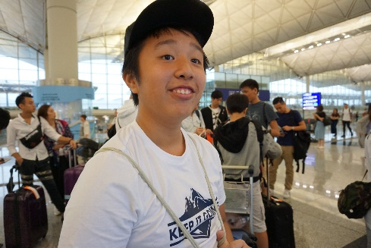 | 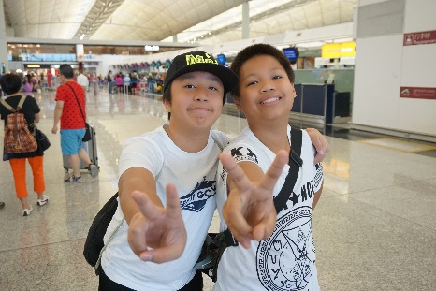
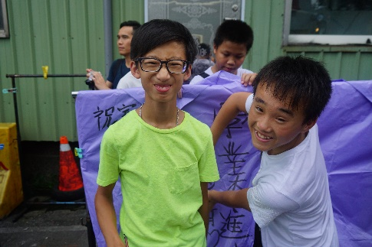 | 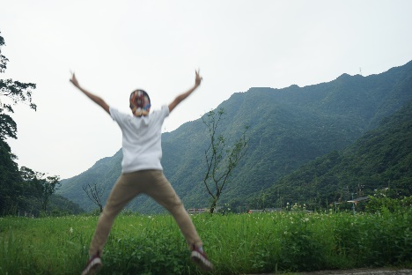

學習活動

老師先每一位學生派發一張A4紙，著學生用顏色筆把自己在暑假的目標寫在白紙上，然後摺成飛機。於課堂完結時，朝黑板方向，一同放飛目標，放飛理想。

參考http://hkmb.hktdc.com
參考https://topick.hket.com
參考http://cht.86722.com/licai/i42134/

